Roland - RoA Coupevray 1 'PR' 18-09-2018 DEFI_Ombre et Lumière |  | 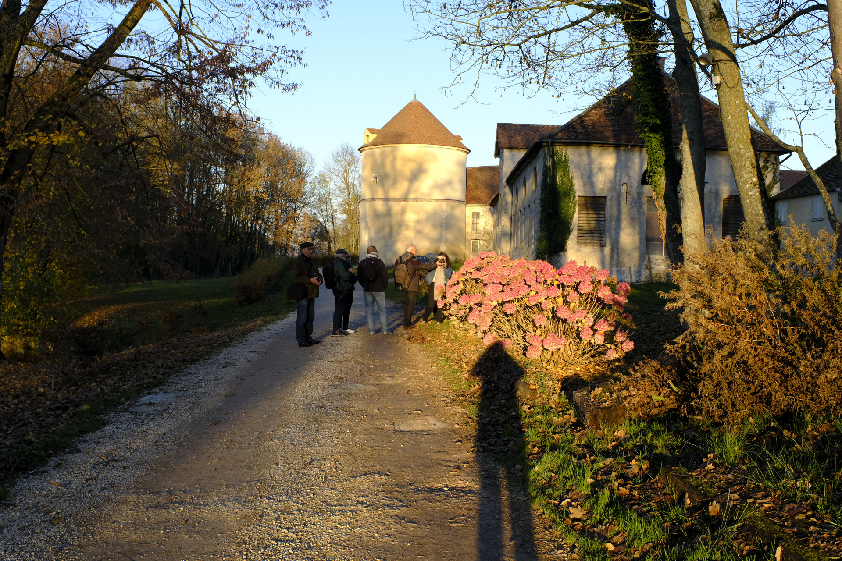 |  | Fujifilm X100 F  ISO 200 f/5.6 1/200s 0EV 33mm  RGB Priorité ouverture
Remarques du Bureau & Membres |  | Vertical ? Cadrer sur les personnages
Auteur | Réponse personnelle  Exposition autorisée ? OUI -NON  Photo libre pour le club ? OUI -NON

Roland - RoA Les Photographes 2 'PR' 18-09-2018 DEFI_Ombre et Lumière |  | 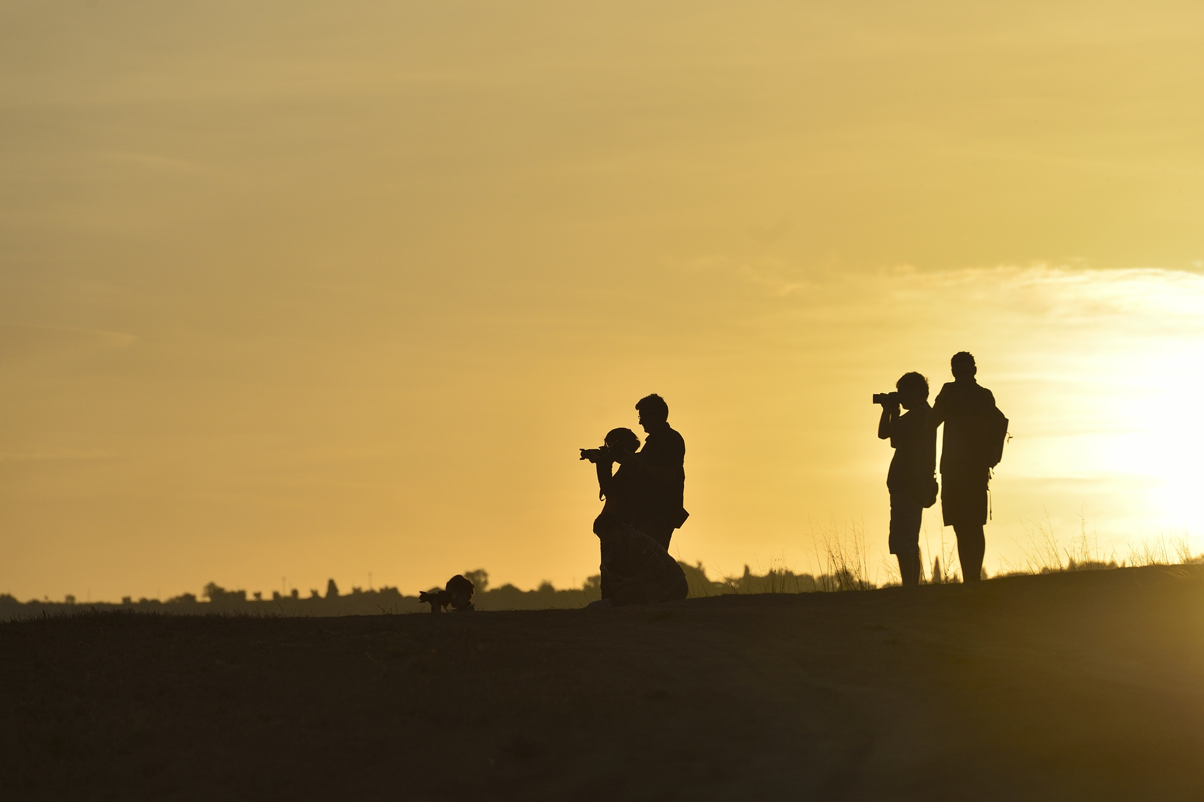 |  | Nikon D4  ISO 400 f/6.3 1/8000s -1/3EV 200mm  RGB Manuel
Remarques du Bureau & Membres |  | Recadrer 16/9 ; Enlever : ‘brûlé et noir en bas ; plus de noir sur le personnage de droite
Auteur | Réponse personnelle  Exposition autorisée ? OUI -NON  Photo libre pour le club ? OUI -NON

Roland - RoA Mont St michel Nuit 3 'AG' 18-09-2016 DEFI_Ombre et Lumière |  | 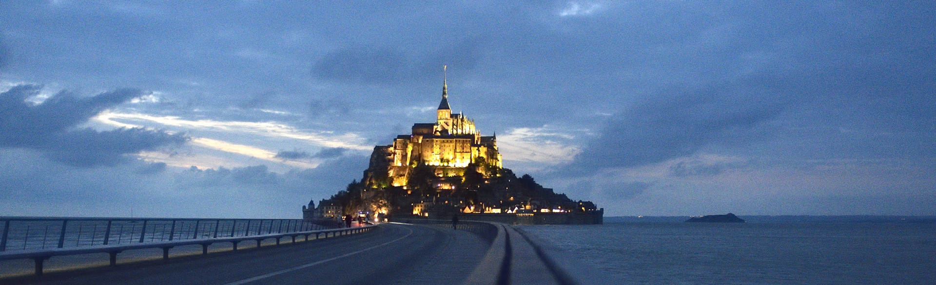 |  | Nikon D4  ISO 6400 f/2.8 1/80s -1/3EV 27mm  RGB Priorité ouverture  Moyenne centrale pondérée
Remarques du Bureau & Membres |  | Recadrer en bas à droite  Où est l’ombre ?
Auteur | Réponse personnelle  Exposition autorisée ? OUI -NON  Photo libre pour le club ? OUI -NON

Roland - RoA sardines-02 4 'MR 25-07-2014 DEFI_Ombre et Lumière |  | 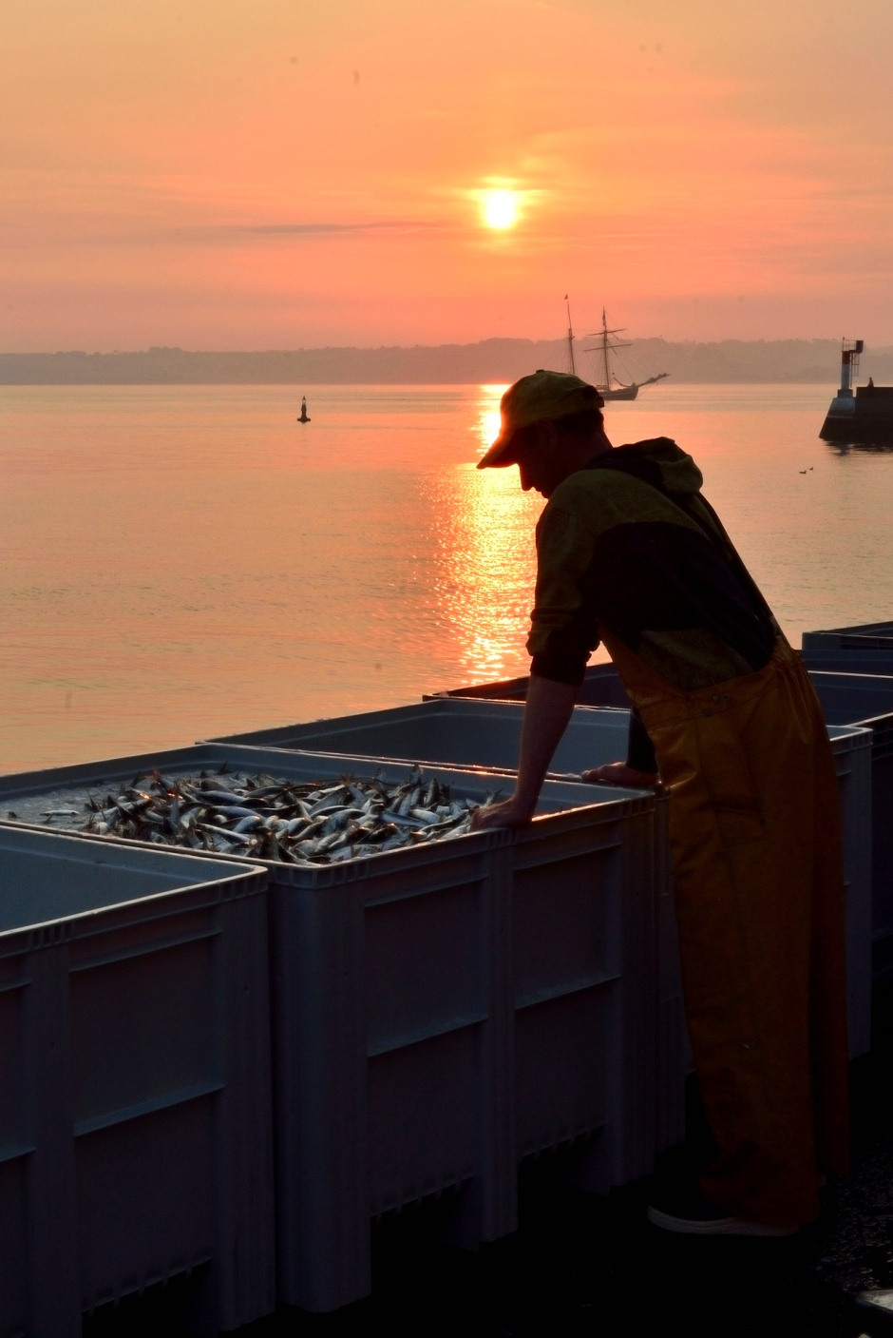 |  | Nikon D4  ISO 640 f/18.0 1/250s +1/3EV 40mm  RGB Priorité ouverture  Moyenne centrale pondérée
Remarques du Bureau & Membres |  | Comme on veut….
Auteur | Réponse personnelle  Exposition autorisée ? OUI -NON  Photo libre pour le club ? OUI -NON

Roland - RoA silhouette Lofoten 5 'MR 21-05-2019 DEFI_Ombre et Lumière |  | 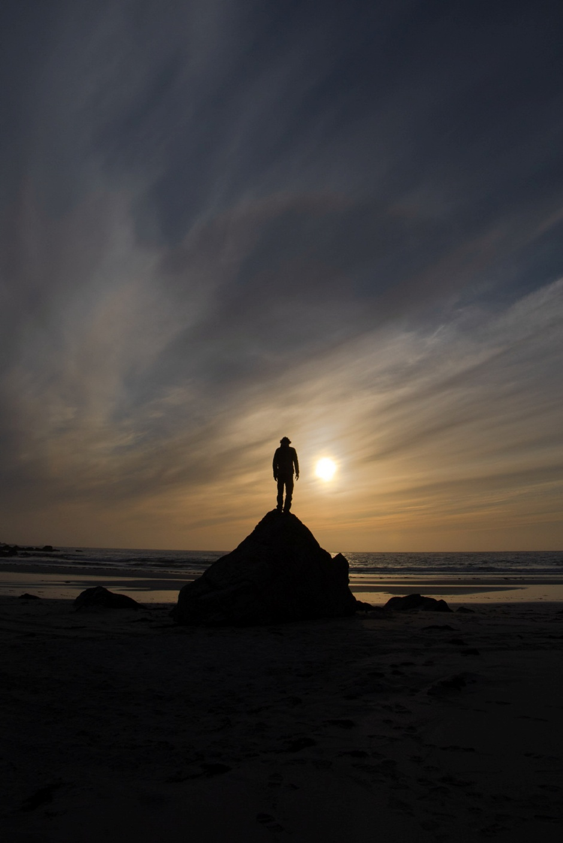 |  | Canon EOS 7D Mark II  ISO 200 f/11.0 1/500s -0EV 18mm  RGB Priorité ouverture  Moyenne centrale pondérée
Remarques du Bureau & Membres |  | Centré ou recadrer le personnage sur ligne de force à gauche ?  L’effet de nuage intégral est intéressant.
Auteur | Réponse personnelle  Exposition autorisée ? OUI -NON  Photo libre pour le club ? OUI -NON

Roland - RoA Toscane 6 'PR 18-09-2015 DEFI_Ombre et Lumière |  | 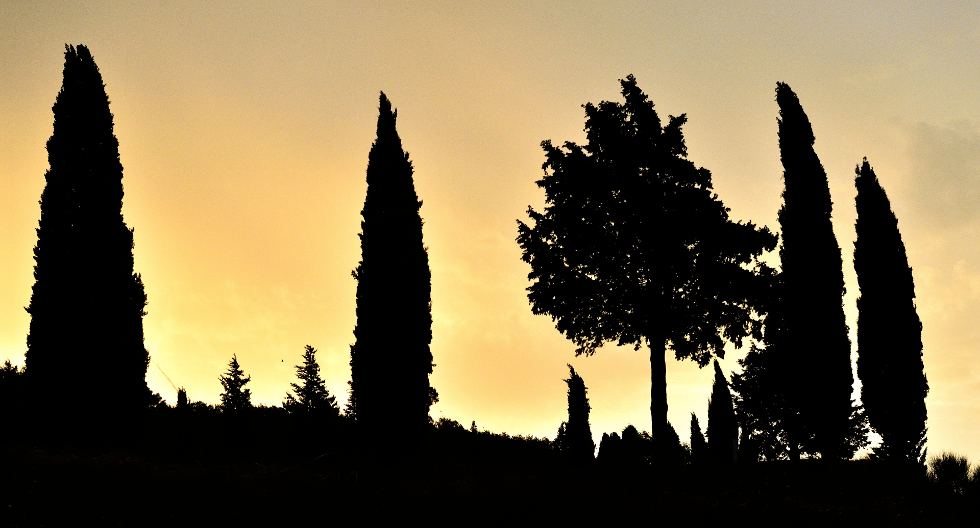 |  | Nikon D4  ISO 6400 f/9.0 1/8000s -1/3EV 58mm  RGB Manuel  Moyenne centrale pondérée
Remarques du Bureau & Membres |  | Bonne photo
Auteur | Réponse personnelle  Exposition autorisée ? OUI -NON  Photo libre pour le club ? OUI -NON

Roland - RoA Rayons de soleil 7 'MR 18-09-2016 DEFI_Ombre et Lumière |  | 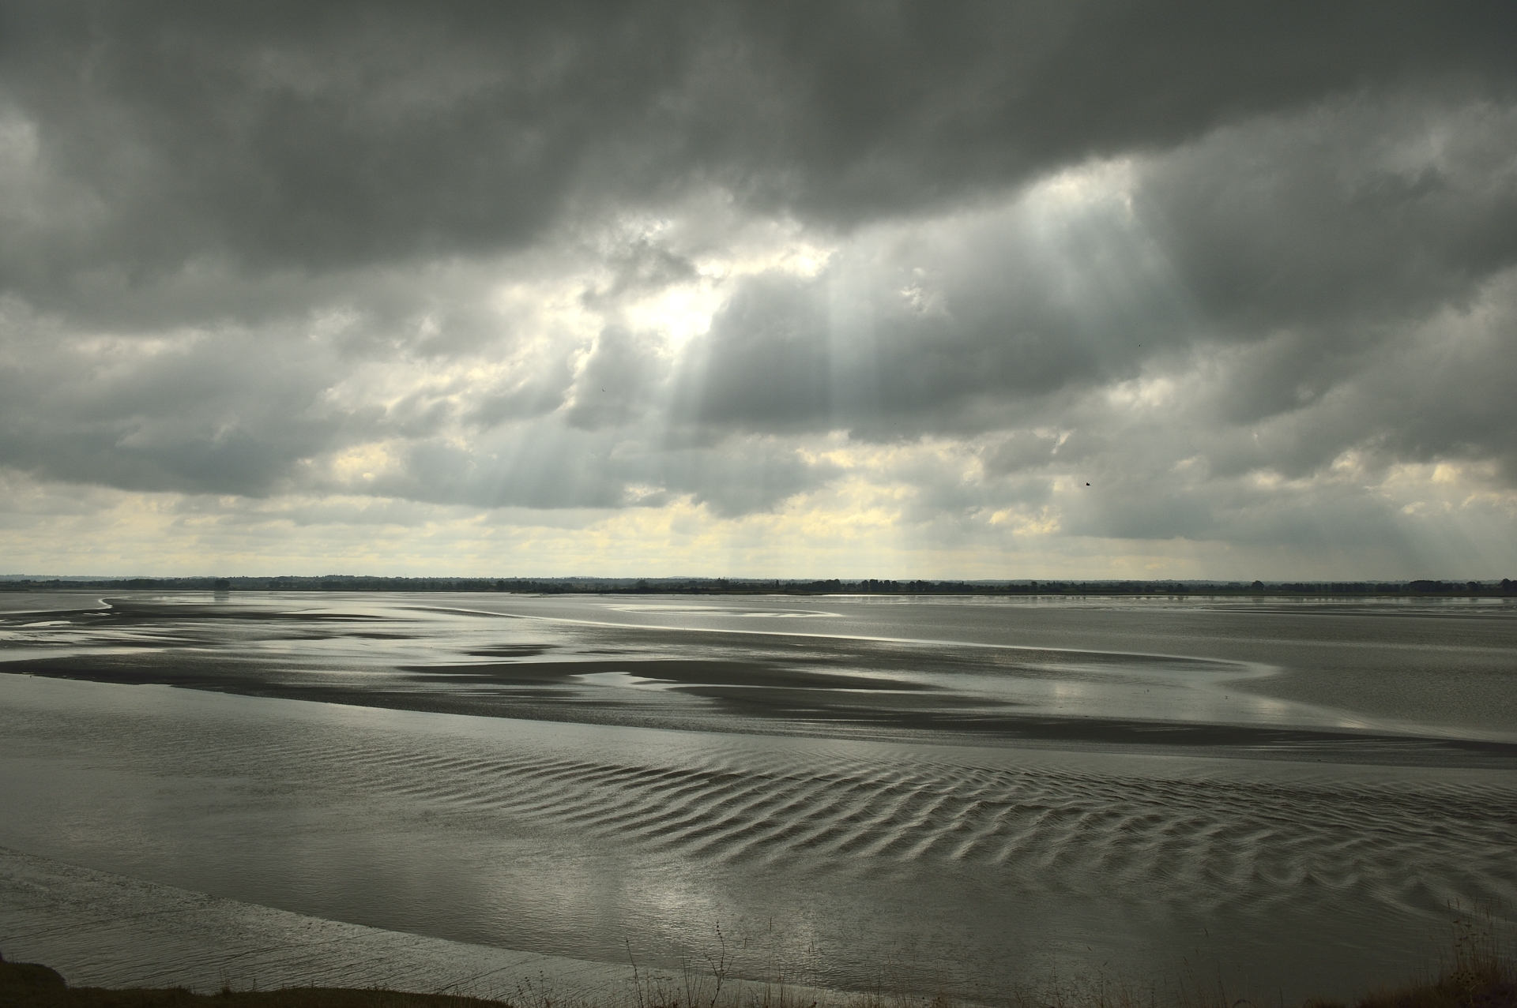 |  | Nikon D4  ISO 400 f/9.0 1/8000s -1/3EV 27mm  RGB Manuel  Moyenne centrale pondérée
Remarques du Bureau & Membres |  | Bonne photo
Auteur | Réponse personnelle  Exposition autorisée ? OUI -NON  Photo libre pour le club ? OUI -NON

